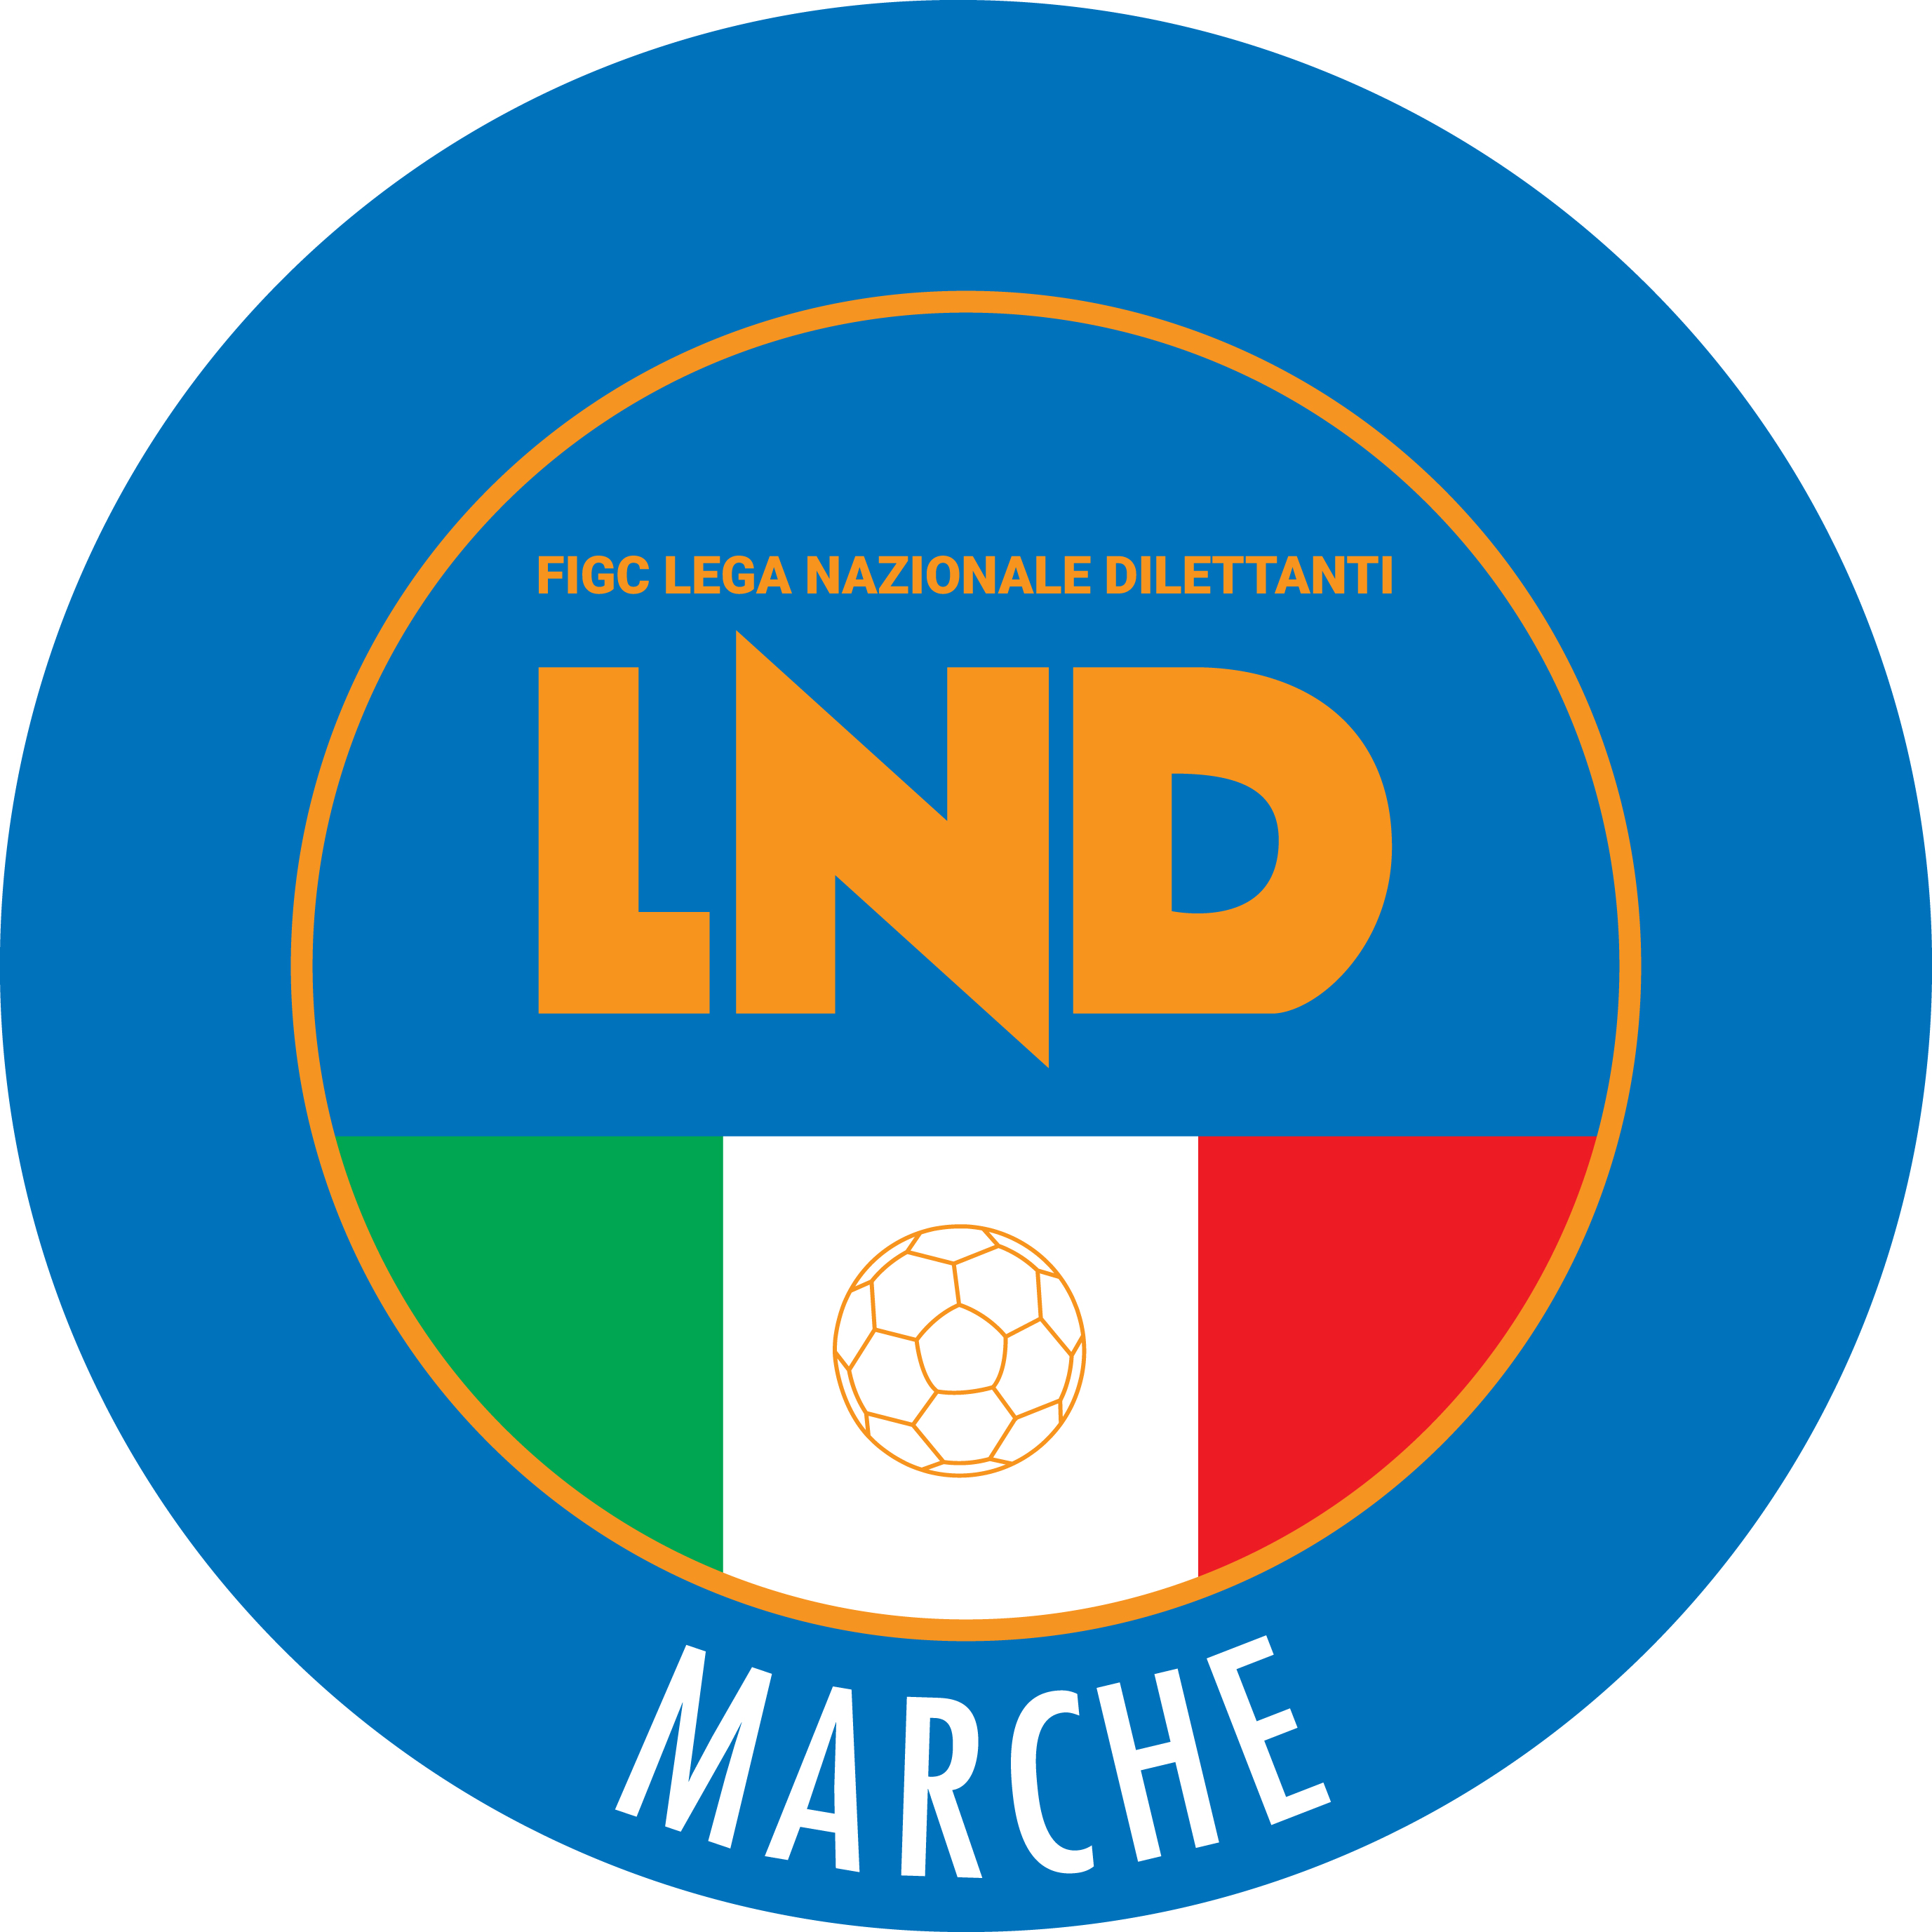 | Federazione Italiana Giuoco Calcio  Lega Nazionale Dilettanti  COMITATO REGIONALE MARCHE  Via Schiavoni, snc - 60131 ANCONA  CENTRALINO: 071 285601 - FAX: 071 28560403  sito internet: marche.lnd.it  e-mail: c5marche@lnd.it  pec: c5marche@pec.figcmarche.it  Telegram: https://t.me/lndmarchec5
Stagione Sportiva 2022/2023

Comunicato Ufficiale N° 56 del 02/12/2022

CALCIO A CINQUE

SOMMARIO

SOMMARIO 1
COMUNICAZIONI DELLA F.I.G.C. 1
COMUNICAZIONI DELLA L.N.D. 1
COMUNICAZIONI DELLA DIVISIONE CALCIO A CINQUE 1
COMUNICAZIONI DEL COMITATO REGIONALE MARCHE 1

COMUNICAZIONI DELLA F.I.G.C.

COMUNICAZIONI DELLA L.N.D.

CIRCOLARE N. 48 DEL 30.11.2022

Si pubblica, per opportuna conoscenza, la copia della circolare n. 40-2022 elaborata dal Centro Studi Tributari della L.N.D. avente per oggetto:
“Disposizioni e chiarimenti dell’Agenzia delle Entrate.”

CIRCOLARE N. 49 DEL 30.11.2022

Si pubblica, per opportuna conoscenza, la copia della circolare in epigrafe avente per oggetto:
“Revoca sospensione della Federazione calcio del Kenia (FKF).”

COMUNICAZIONI DELLA DIVISIONE CALCIO A CINQUE

COMUNICAZIONI DEL COMITATO REGIONALE MARCHE

Per tutte le comunicazioni con la Segreteria del Calcio a Cinque - richieste di variazione gara comprese - è attiva la casella e-mail c5marche@lnd.it; si raccomandano le Società di utilizzare la casella e-mail comunicata all'atto dell'iscrizione per ogni tipo di comunicazione verso il Comitato Regionale Marche.

NOTIZIE SU ATTIVITA’ AGONISTICA

UNDER 15 C5 REGIONALI MASCHILI
VARIAZIONI AL PROGRAMMA GARE

GIRONE A
Data Gara | N° Gior. | Squadra 1 | Squadra 2 | Data Orig. | Ora Var. | Ora Orig. | Impianto
04/12/2022 | 2 R | AUDAX 1970 S.ANGELO | BULDOG T.N.T. LUCREZIA |  | 10:00 | 11:00

COPPA MARCHE UNDER 17 CALCIO A 5
QUALIFICATE ALLA GARA DI FINALE

Al termine delle Semifinali si sono qualificate per la gara di Finale le seguenti squadre:

CERRETO D ESI C5 A.S.D.
ITALSERVICE C5

FINALE
Gara Unica, Gennaio 2023
Le 2 società vincenti le Semifinali disputeranno, in sede unica la gara di Finale nel corso delle “Finals Cup” che si disputerà a Gennaio 2023, il regolamento e la disciplina sportiva della “Finals Cup” saranno oggetto di apposito C.U.

RISULTATI

RISULTATI UFFICIALI GARE DEL 30/11/2022
Si trascrivono qui di seguito i risultati ufficiali delle gare disputate

GIRONE SF - 1 Giornata - R
ACLI MANTOVANI CALCIO A 5 | - CERRETO D ESI C5 A.S.D. | 3 - 4
(1) ITALSERVICE C5 | - AMICI DEL CENTROSOCIO SP. | 3 - 1
(1) - disputata il 01/12/2022

GIUDICE SPORTIVO
Il Giudice Sportivo Avv. Agnese Lazzaretti, con l'assistenza del segretario Angelo Castellana, nella seduta del 02/12/2022, ha adottato le decisioni che di seguito integralmente si riportano:
GARE DEL 30/11/2022
PROVVEDIMENTI DISCIPLINARI
In base alle risultanze degli atti ufficiali sono state deliberate le seguenti sanzioni disciplinari.
CALCIATORI NON ESPULSI
I AMMONIZIONE DIFFIDA
BENJAAFAR YASSIN | (CERRETO D ESI C5 A.S.D.) |  | LIPPERA TOMMASO | (CERRETO D ESI C5 A.S.D.)
LUNARDI DIEGO | (CERRETO D ESI C5 A.S.D.)
GARE DEL 1/12/2022
PROVVEDIMENTI DISCIPLINARI
In base alle risultanze degli atti ufficiali sono state deliberate le seguenti sanzioni disciplinari.
CALCIATORI NON ESPULSI
I AMMONIZIONE DIFFIDA
DI GENNARO LORENZO | (ITALSERVICE C5)

F.to IL SEGRETARIO F.to IL GIUDICE SPORTIVO
Angelo Castellana Agnese Lazzaretti

* * *

Il versamento delle somme relative alle ammende comminate con il presente Comunicato Ufficiale deve essere effettuato entro il 12 dicembre 2022 a favore di questo Comitato Regionale mediante bonifico bancario da versare alle seguenti coordinate:

BNL – ANCONA
Beneficiario: Comitato Regionale Marche F.I.G.C. – L.N.D.
IBAN: IT13E0100502604000000001453

Eventuali reclami con richieste di copia dei documenti ufficiali avverso le decisioni assunte con il presente Comunicato dovranno essere presentati, ai sensi dell’art. 76 C.G.S., alla:

F.I.G.C. – Corte Sportiva di Appello Territoriale
Via Schiavoni, snc – 60131 ANCONA (AN)
PEC: marche@pec.figcmarche.it

Il pagamento del contributo di reclamo dovrà essere effettuato:

- Tramite Addebito su Conto Campionato
- Tramite Assegno Circolare Non Trasferibile intestato al Comitato Regionale Marche F.I.G.C. – L.N.D.
- Tramite Bonifico Bancario IBAN FIGC: IT13E0100502604000000001453

ORARIO UFFICI

L’orario di apertura degli uffici del Comitato Regionale Marche è il seguente:

GIORNO | MATTINO | POMERIGGIO
Lunedì | chiuso | 15.00 – 17.00
Martedì | 10.00 – 12.00 | chiuso
Mercoledì | chiuso | chiuso
Giovedì | 10,00 – 12.00 | chiuso
Venerdì | chiuso | chiuso

E’ comunque attivo durante i suddetti orari, salvo assenza degli addetti, anche il servizio telefonico ai seguenti numeri:
Ufficio Segreteria 071/28560404
Ufficio Amministrazione 071/28560322
Ufficio Tesseramento 071/28560408
Ufficio Emissione Tessere 071/28560401

Pubblicato in Ancona ed affisso all’albo del C.R. M. il 02/12/2022.

Il Responsabile Regionale Calcio a Cinque  (Marco Capretti) | Il Presidente  (Ivo Panichi)

